Государственная программа Российской Федерации «Развитие судостроения
и техники для освоения шельфовых месторождений на 2013-2030 годы»

Подпрограмма 2.
1 направление «Освоение шельфа»

ОКР «Сейсмокоса-2»
«Изготовление опытного образца мобильного программно-аппаратного комплекса на основе секционной донной сейсмокосы для подводной сейсморазведки и мониторинга месторождений углеводородов на шельфе»
Головной исполнитель – АО «Акустический институт
имени академика Н.Н. Андреева»

Основные практические результаты.
- Разработан комплект РКД опытного образца мобильного программно-аппаратного комплекса (МПАК) на основе автономной секционной донной сейсмокосы (АСДС).
- Изготовлен опытный образец МПАК на основе АСДС.
- Проведены испытания на морском полигоне опытного образца МПАК на основе АСДС
- Выполнена корректировка комплекта РКД по результатам испытаний с присвоением РКД литеры «О₁».
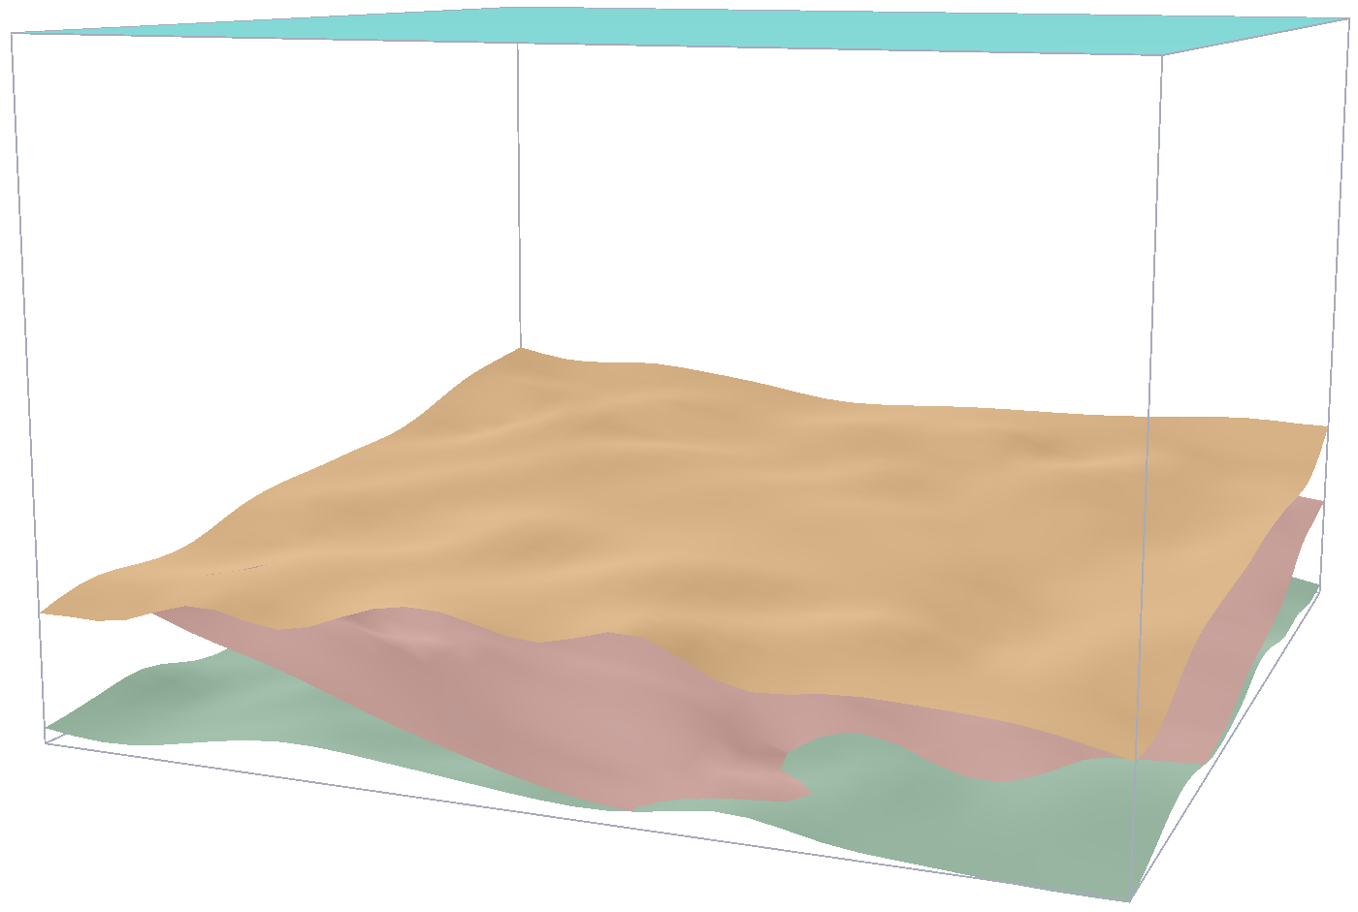
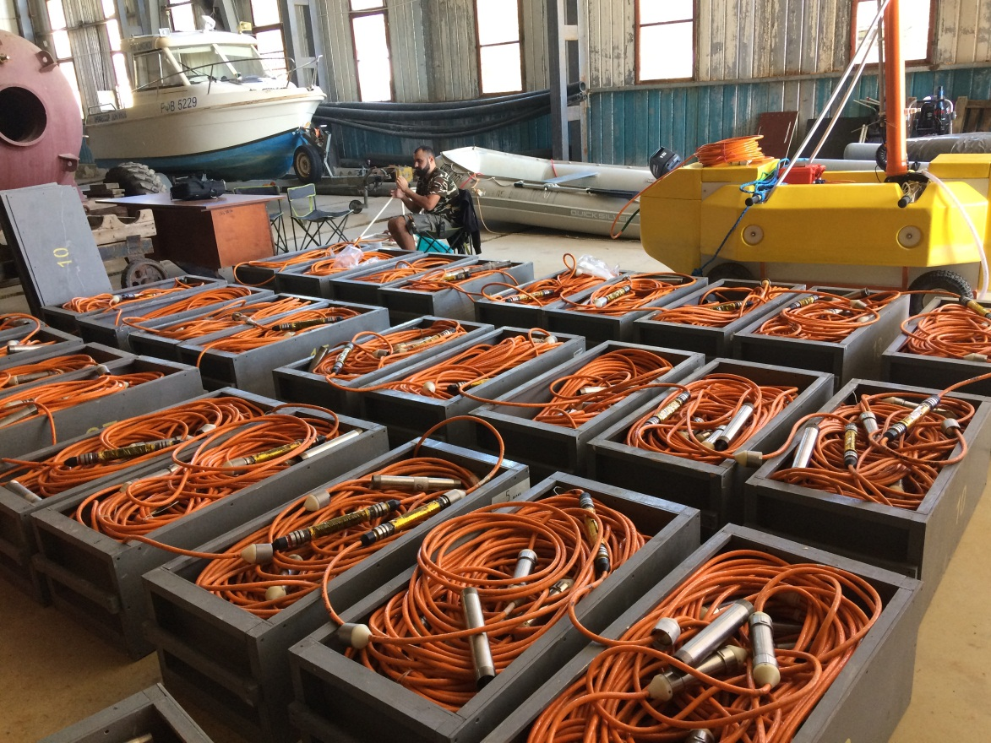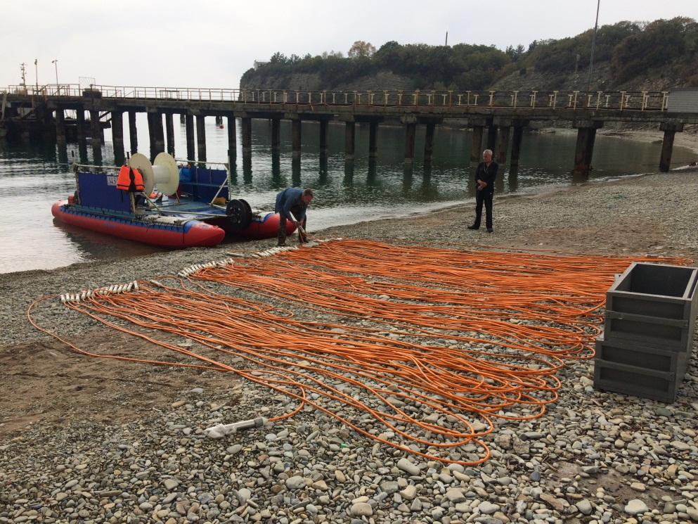
Область применения.
Детальная морская 2D и 3D сейсморазведка и мониторинг шельфовых месторождений углеводородов на шельфе и в транзитной зоне.
Потенциальные потребители:
Сервисные компании, ведущие сейсморазведочные работы на шельфе и в транзитной зоне, например, ПАО «Совкомфлот», ОАО «МАГЭ», АО «Росгеология».
Сведения о конкурентоспособности и возможности замещения импорта.
Результаты, полученные при выполнении ОКР «Сейсмокоса-2», являются конкурентоспособными и будут использоваться для детальной морской сейсморазведки в рамках программы импортозамещения на лицензионных участках недропользователей ТЭК.

